МИНИСТЕРСТВО ОБРАЗОВАНИЯ И НАУКИ РОССИЙСКОЙ ФЕДЕРАЦИИ

Федеральное государственное бюджетное

образовательное учреждение высшего образования

«НОВОСИБИРСКИЙ ГОСУДАРСТВЕННЫЙ ТЕХНИЧЕСКИЙ УНИВЕРСИТЕТ»

ФАКУЛЬТЕТ ЗО

Кафедра Автоматизированных систем управления

**ОТЧЁТ О ВЫПОЛНЕНИИ ЛАБОРАТОРНОЙ РАБОТЫ №12**

по дисциплине

«Программирование»

|  |  |  |  |  |
| --- | --- | --- | --- | --- |
| **Выполнил:** |  | **Проверил:** |  | |
| Студент | *Яковлев В.А..* | Преподаватель | *Эстрайх И.В.* | |
| Факультет | *ЗО* |  |  | |
| Направление (специальность) подготовки | *09.03.03*  *Прикладная информатика* | Балл: _________ | |  |
| Группа | *ДЭ–220* | Оценка *_________________* | | |
| Шифр | *140602737* |  |  | |
| ____________________________ | | ____________________________ | | |
| Подпись студента | | Подпись преподавателя | | |
| Дата сдачи: | «__»__________20__г. | Дата защиты: | «__»__________20__г. | |

Новосибирск 2024

**Оглавление**

**I. Задание** 3

**II. Этапы решения задачи** 4

Разработка окон приложения 4

Симуляция работы предприятия 5

Логирование 5

Сериализация и десериализация состояния приложения 6

## **I. Задание**

Необходимо разработать приложение с графическим интерфейсом по технологии Windows Forms для демонстрации работы программы, написанной в ходе выполнения лабораторной работы № 11.

## **II. Этапы решения задачи**

### Разработка окон приложения

При загрузке окна происходит попытка загрузить данные из файла. Если сохранения нет, открывается форма создания нового предприятия

После создания компании, в основном окне отображается основная информация о предприятии и список сотрудников. Сотрудников можно нанимать и увольнять

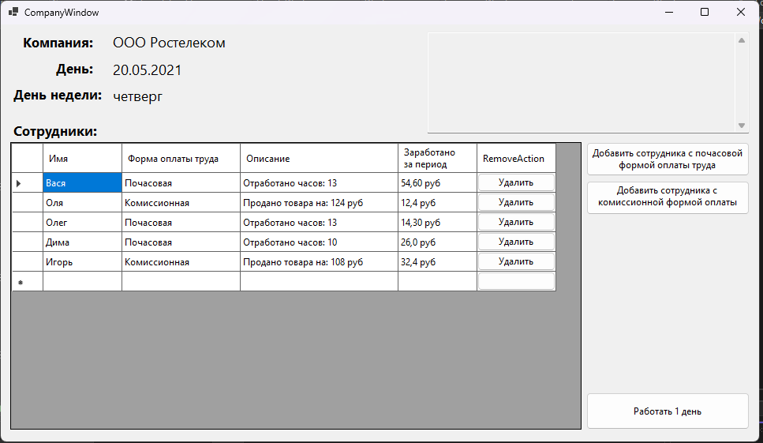

Добавление сотрудника разделено на две части: добавление сотрудника с почасовой формой оплаты труда и добавление сотрудника с комиссионной формой оплаты труда

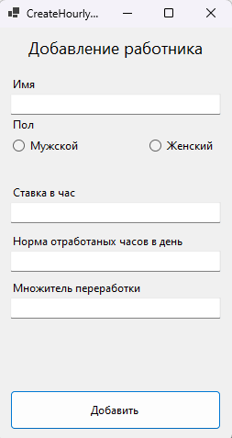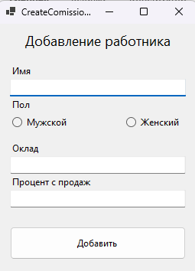

Для комунникации между окнами используются события. Пример:

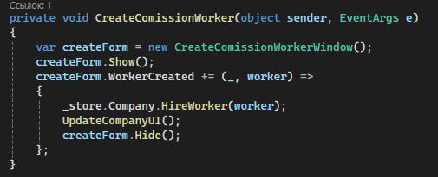

Внутри формы, нажатие на кнопку “Добавить” срабатывает событие добавления

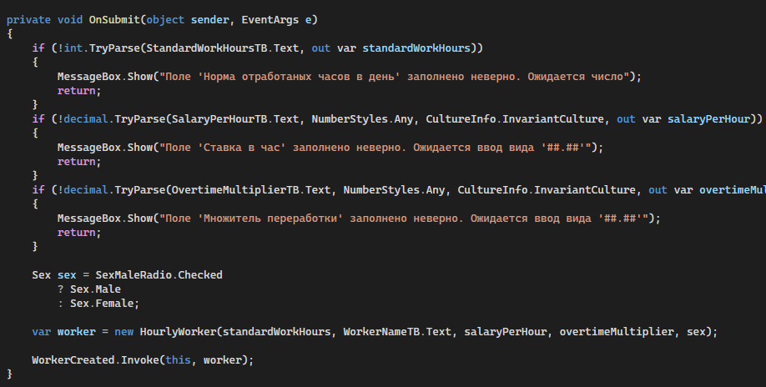

### Симуляция работы предприятия

Работа компании симулируется аналогично лабораторной 11, через ICompanySimulator и IWorkerSimulator.

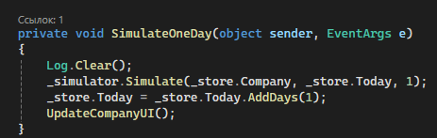

### Логирование

Логирование в приложении происходит через статичёский класс Log, содержащий класс логирования “AppLogger”, записывающий данные в TextBox на главном экране.

### Сериализация и десериализация состояния приложения

Сериализация данных выполняется аналогично лабораторной 11, через JsonStoreWriter во время завершения работы приложения. Десериализация происходит при запуске приложения, также через JsonStoreWriter